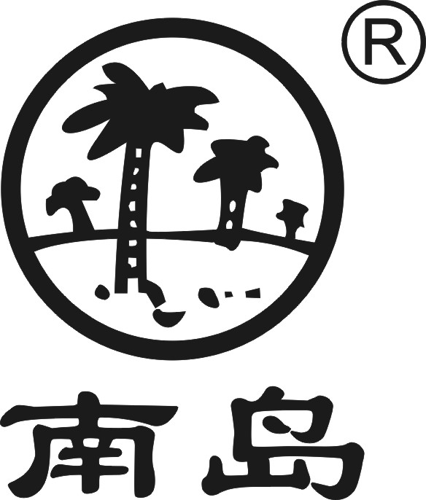

**OTC**

**肌苷片说明书** 甲 类

**请仔细阅读使用说明书并按说明使用或在药师指导下购买和使用**

【药品名称】

通用名称：肌苷片

英文名称：Inosine Tablets

汉语拼音：Jigan Pian

【成 份】本品每片含肌苷0.2克。辅料为淀粉、蔗糖、羧甲淀粉钠、硬脂酸镁。

【性　　状】本品为白色片。

【作用类别】本品为辅助药类非处方药药品。

【适 应 症】用于急、慢性肝炎的辅助治疗。

【规 格】0.2克

【用法用量】口服。成人一次1-3片，儿童一次一片，一日3次。

【不良反应】偶见胃部不适。

【**禁 忌**】**尚不明确**。

【**注意事项**】

**1、本品为肝病辅助治疗药，第一次使用本品前应咨询医师。治疗期间应定期到医院检查。**

**2、孕妇及哺乳期妇女应在医师指导下使用。**

**3、如服用过量或出现严重不良反应，请立即就医。**

**4、对本品过敏者禁用，过敏体质者慎用。**

**5、本品性状发生改变时禁止使用。**

**6、请将本药品放在儿童不能接触的地方。**

**7、儿童必须在成人监护下使用**

**8、如正在使用其他药品，使用本品前请咨询医师或药师。**

【药物相互作用】如与其他药物同时使用可能会发生药物相互作用，详情请咨询医师或药师。

【药理作用】肌苷在体内参与细胞能量代谢和蛋白质合成，提高相关代谢酶的活

性，改善肝脏功能，促进受损肝脏的恢复。

【贮 藏】遮光，密封保存。

【包 装】口服固体药用高密度聚乙烯瓶，100片/瓶。

【有 效 期】24个月。

【执行标准】中国药典2020年版第一增补本。

【批准文号】国药准字H41021763

【上市许可持有人】海南制药厂有限公司制药二厂

【地 址】林州市史家河工业园区

【说明书修订日期】2024年03月12日

【生产企业】

企业名称：海南制药厂有限公司制药二厂

生产地址：林州市史家河工园区

邮政编码：456592

电话号码：0372-6515111

传真号码：0372-6515111

**如有问题可与生产企业联系**